Web: www.plitkalip.ru +7(900)595-3439,
Email:penobeton08@mail.ru +7(920)243-9797

ПРАЙС-ЛИСТ
Тротуарная плитка
ВИБРОЛИТАЯ
Наименование | Размер | Вес, Кол-во | Фото | Стоимость,  руб./ м²
Паркет малый | 250х250х25 | 50 кг/м²  16шт./ м² | 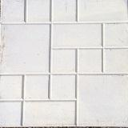 | 400
Круг | 250х250х25 | 50 кг/м²  16 шт./ м² | 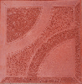 | 400
Галька | 250х250х25 | 50 кг/м²  16 шт./ м² | 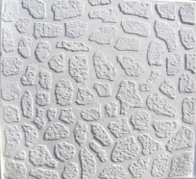 | 400
Радиус | 250х250х25 | 50 кг/м²  16 шт./ м² | 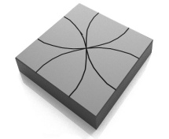 | 400
Песчаник | 300х300х30 | 65 кг/м²  11 шт./ м² | 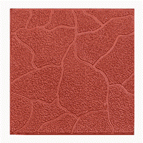 | 420
Калифорния дерево | 300х300х30 | 65 кг/м²  11 шт./ м² | 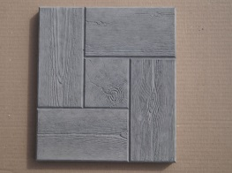 | 420
Калифорния | 300х300х30 | 65 кг/м²  11 шт./ м² | 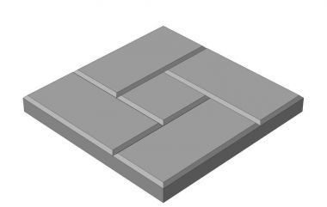 | 420
8 КИРПИЧЕЙ | 300х300х30 | 65 кг/м²  11 шт./ м² | 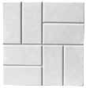 | 420
Паркет | 300х300х30 | 65 кг/м²  11 шт./ м² | 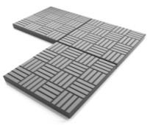 | 420
Лист осени | 300х300х30 | 65 кг/м²  11 шт./м² | 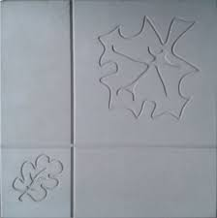 | 420
Восточный  орнамент | 300х300х30 | 65 кг/м²  11 шт./м² | 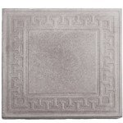 | 420
Паутина | 300х300х30 | 65 кг/м²  11 шт./м² | 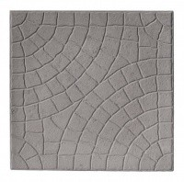 | 420
ТЕТРИС | 300х300х35 | 70 кг/м²  11 шт./ м² | 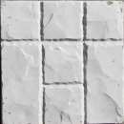 | 440
Природный камень | 300х300х40 | 90 кг/м²  11 шт./ м² | 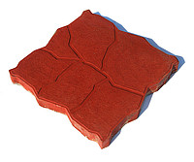 | 440
Наименование | Размер | Вес, Кол-во | Фото | Стоимость,  руб./ м²
Паутина | 400х400х50 | 103 кг/м²  6 шт./ м² | 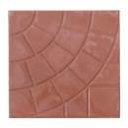 | 620
8 кирпичей | 400х400х50 | 103кг/м²  6 шт./ м² |  | 620
Восточный орнамент | 400х400х50 | 103 кг/м²  6 шт./м² | 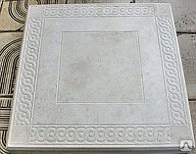 | 620
Наименование | Размер | Вес, Кол-во | Фото | Стоимость,  руб./ м²
Лапа | 500*300(200) | 9,6 кг |  | 150/шт.
Бордюр садовый | 500х210х40 | 7,5кг/шт. | 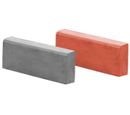 | 80
Бордюр садовый | 500х210х70 | 12 кг/шт. | 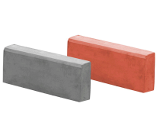 | 100
Бордюр садовый | 500х210х50 | 9,5кг/шт. |  | 90
Бордюр садовый -тротуарный | 1000*220*75 | 30 кг/шт. |  | 210
Водосток | 350x150x60 | 4,6 кг/шт. | 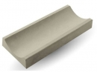 | 80
Водосток | 500*150*60 | 8 кг/шт. |  | 100
Цокольная плитка «Сланец» |  |  | 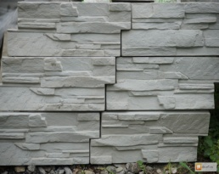 | 500
ВИБРОПРЕССОВАННАЯ
Наименование | Размер | Вес, Кол-во | Фото | Стоимость,  руб./ м²
Волна | толщина  80мм. | 184 кг/м² |  | 800
Кирпичик | 200х100х60 | 130 кг/м² | 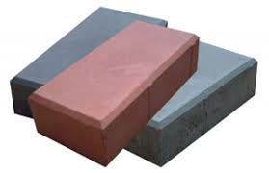 | 590
Бордюр тротуарный | 1000х200х80 | 34 кг/шт. | 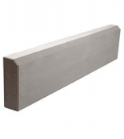 | 180
Бордюр дорожный | 1000х300х150 | 95 кг/шт. | 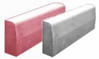 | 400
Стеновой блок | 390*190*190 | 1шт.  22кг | 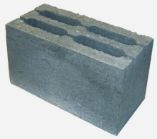 | 70

-
- Поддон входит в стоимость изделия

Расценки на цветную плитку за м²

Наименование | Размер | Жёлтый | Красный | Коричневый
- Песчаник  - Паркет  - 8 Кирпичей | 30*30 | 200 | 80 | 200
- Круг  - Паркет | 25*25 | 200 | 80 | 200
- 8 кирпичей  - Паутина  - Восточный орнамент | 40*40 | 350 | 150 | 350
- цоколь |  | 120 | 100 | 120
- Оголовник на столб  - Оголовник на забор |  | 70  30 | 50  20 | 70  30
- Волна  - Кирпичик |  |  | 250  210
- Бордюр садовый 4см.  - Бордюр трот-ый |  | 40 | 30  100 | 40

-цемент М500D20(Евроцемент)50кг435 руб за мешок.
-песок карьерный в мешках по 35кг.(сеяный)- 80руб.за мешок
-щебень известковый фракции 8-25 в мешках по 35кг.-100руб. за мешок

